Тема: Основные правила гигиены в походе.

Задание: Ознакомьтесь с материалом статей. Соберите необходимые средства гигиены в рюкзак. Перечислите их.

Гигиена в походе и как ее соблюдать
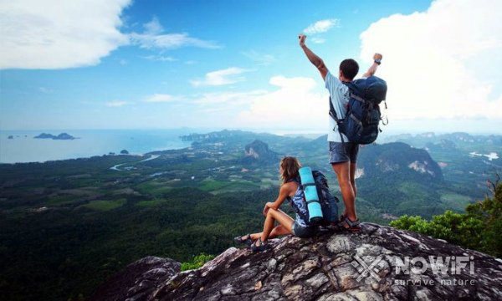
В любой, даже экстремальной ситуации, для человека всегда важно оставаться человеком. Даже будучи лишенными благ цивилизации, нам не следует забывать про правила личной гигиены.
Их соблюдение позволит избежать многих неприятных последствий, грозящих испортить не только ваш отдых, но и несущих возможные угрозы для здоровья и даже жизни. О таком тонком моменте, как гигиена в походе, и поговорим сегодня.
Содержание:
- Личная гигиена в походе
- Гигиена в походе в горы и лес
  - Гигиена в походе для девушек
- Когда и как мыться
- Чистим зубы в походе
- Как ходить в туалет
- Стирка вещей в походе
- Мытье посуды в походных условиях

Личная гигиена в походе
Собираясь в любое путешествие, и уже мысленно прокладывая маршрут на карте, мы забываем о том, что антисанитария, и нарушение правил личной гигиены в походе,может стать определяющим фактором, который разрушит впечатление даже от самой интересной и незабываемой поездки. Эти небольшие и полезные привычки помогут насладиться поездкой (рисунок 1).
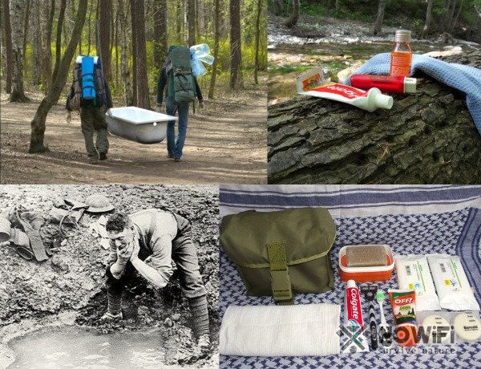Рисунок 1. В поход нужно обязательно брать с собой гигиенические средства в небольших упаковках
В свод правил личной гигиены путешественника входит целый комплекс правил для парней и девушек, о чём более подробно мы расскажем в этой статье

Гигиена в походе в горы и лес
Вопрос личной гигиены начинает решаться ещё до момента отправления из дома. Не стоит забывать, что перед любым путешествием надо подстричь ногти, побриться, помыть голову и тщательно помыться (рисунок 2).
Собираясь в лес или горы в первую очередь нужно определиться с одеждой. Важно, чтобы она была дышащей, и у вас было несколько пар сменного нижнего белья, носков. Следует учесть, что мокрое от пота бельё начинает натирать, и может значительно усложнить ваше путешествие.
А частая смена белья сможет помочь вам этого избежать. Кроме того, собираясь в лес в жаркие месяцы, не следует забывать про маленьких врагов любого туриста: комаров и клещей. Поэтому, собираясь в лес или в горы, рекомендуется подобрать закрытую, но лёгкую и дышащую одежду.
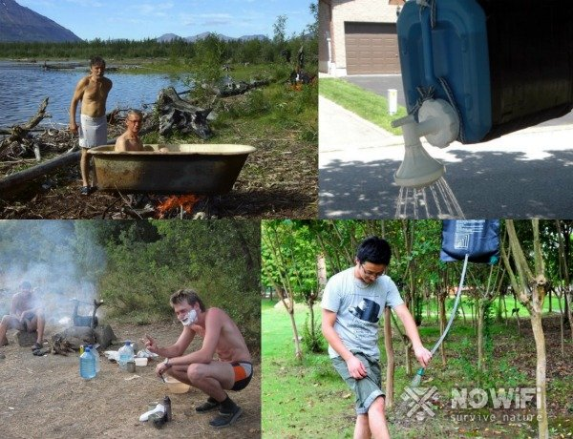Рисунок 2. В горах тоже вполне реально держать себя в чистоте
Также соблюдение правил личной гигиены может стать ключевым вопросом для здоровья. Не помыв руки однажды, можно заразиться разного рода микроорганизмами и паразитами.

Гигиена в походе для девушек
Вопрос интимной гигиены для девушек стоит некоторым особняком. Поскольку для девушек потенциальных рисков и последствий от несоблюдения правил интимной гигиены значительно больше – прекрасной половине человечества необходимо более рьяно следить за своей чистотой, особенно в походных условиях.
Мужчины могут пропустить этот раздел и сразу перейти к следующему, если есть опасения, что здесь будет содержаться информация, причиняющая дискомфорт.
Собираясь в поход, для любой девушки вопрос интимной гигиены приобретает первостепенное значение. В походных условиях незаменимыми помощниками для неё в этом деле становятся салфетки для интимной гигиены, прокладки нескольких типов и прочие детали женской гигиены, подбираемые по вкусу (рисунок 3).
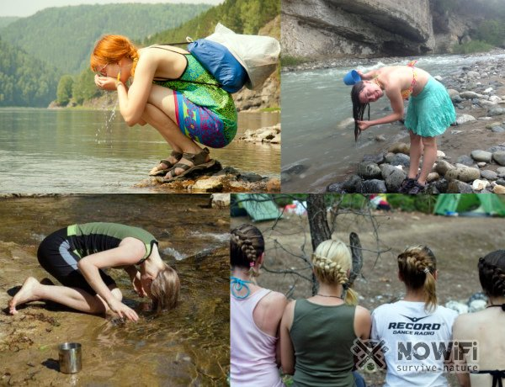Рисунок 3. Девушкам нужно особенно тщательно подойти к вопросу гигиены
Не рекомендуется использование сырой воды из стоячих водоёмов для подмывания, поскольку она может содержать агрессивную и опасную микрофлору, поэтому воду для этой цели лучше прокипятить. Благо не нужно кипятить воду на то, чтобы помыться полностью, хватит и нескольких литров воды. Это даст гарантию, что этот интимный вопрос не испортит ваш отпуск.
Читайте также: Обеззараживание воды
Для кожи лица рекомендуется использование утром и вечером специальных лосьонов или крема для тела. Они помогут сохранить свежесть кожи, да и бодрость духа заодно. Многие женщины чувствуют психологический дискомфорт из-за недостаточной чистоты.

Когда и как мыться
В походе необходимо постоянно поддерживать чистоту вашего тела. При наличии чистых водоёмов купание становится обязательным. Если же вы находитесь в засушливой местности, либо же качество местной воды оставляет вопросы – лучше не экспериментировать, а прибегнуть к обтиранию влажными салфетками. Они не займут много места в вашем рюкзаке, однако, могут помочь начать и закончить день в чистоте (рисунок 4).
Частота мытья может варьироваться в зависимости от индивидуальных потребностей организма:
- При повышенной потливости рекомендуется мыться или обтираться минимум два раза в день: утром и перед сном.
- Также важно отмечать, что из-за особенностей организма, женская гигиена должна быть более тщательной и бережной, чтобы не пострадала микрофлора половой системы.
- Это касается женщин любого возраста, особенно маленьких девочек. Также это не означает, что мужчина может пренебрегать своей гигиеной или уделять ей недостаточно времени — у мужского организма также есть особенности, которые нельзя игнорировать.
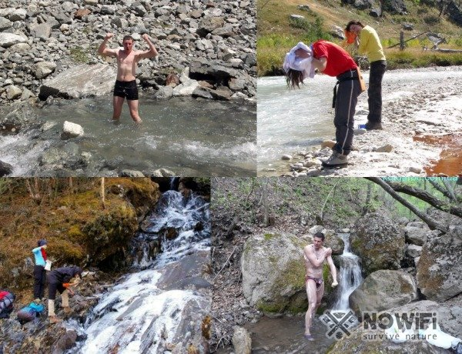Рисунок 4. Для мытья лучше выбирать проточные водоемы
В холодную погоду открытые водоёмы становятся недоступными, однако, и потребность в мытье значительно сокращается. Заранее исследуйте туристические маршруты и лагеря в той местности, в которую планируете отправиться. В туристических лагерях, кемпингах или базах отдыха вы сможете остановиться и согреться, принять горячий душ или ванну.

Чистим зубы в походе
В поход рекомендуется брать свою личную зубную щётку и зубную пасту. Чистить день можно с такой же частотой что и вне походных условий – утром и вечером, по правилам гигиены (рисунок 5).
Следует отметить, что воду для умывания желательно брать не из стоячего источника и перед использованием обязательно прокипятить. Это поможет обезопасить себя от риска быть заражёнными кишечной палочкой, или же другими опасными микроорганизмами.
При отсутствии щётки зубы можно почистить, выдавив пасту на палец. При отсутствии и пасты можно воспользоваться условно-чистыми абсорбирующими материалами – углём, золой, древесной корой. Однако, чтобы не повторять этот тяжёлый опыт наших предков, путешествующим всё же рекомендуется не забывать с собой зубную щётку и пасту, а также другие средства гигиены, особенно женские.
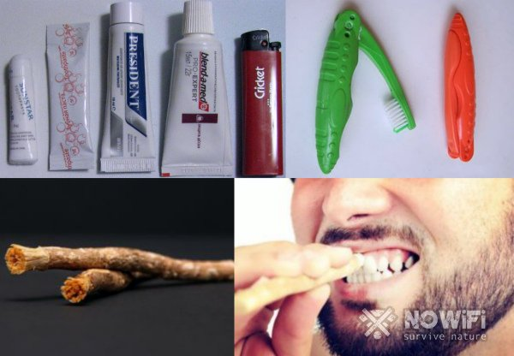Рисунок 5. Зубную щетку можно успешно заменить веточкой
Маленькой и неприятной деталью в полевых условиях может стать застрявшая еда между зубов, которую достаточно сложно удалить. Но чтобы не брать с собой зубочистки или зубную нить и тем более не искать среди травы подходящий колосок или палочку – можно с помощью обычного ножа заточить спичку, придав ей форму зубочистки, и тем самым разрешить эту проблему.

Как ходить в туалет
Казалось бы, на природе вопрос похода в туалет не должен вызывать вопросов, однако и здесь есть немало нюансов. Во всех путеводителях для большой нужды туристу рекомендуется выкапывать ямку глубиной 7–10 см и закопать экскременты после опорожнения. Это дельный совет, если вы живёте в лагере или в кемпинге с другими людьми (рисунок 6).
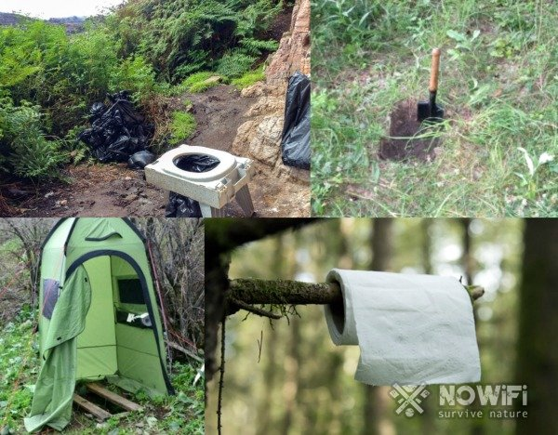Рисунок 6. Соорудить походный туалет можно своими руками
В то же время мы понимаем, что большая часть наших читателей не станут этого делать, находясь не среди людей, а в тайге или в горах, куда ещё не ступала нога человека. Поэтому при удовлетворении естественных потребностей достаточно убедиться в отсутствии колючих зарослей кустов, ядовитых или жгучих растений (например, крапивы).
Читайте также: Однодневный поход - что взять с собой
При отсутствии туалетной бумаги можно воспользоваться крупными листьями известных вам деревьев и растений (например, кленовым листом или листьями лопуха).

Стирка вещей в походе
Стирка и повторное использование вещей становится проблемой в длительном походе или экспедиции. Для стирки вы, естественно, не будете носить в рюкзаке за собой пачку стирального порошка.
Застирывать вещи руками лучше в проточной воде в качестве моющего средства можно использовать соль, или соду, которые есть в любом походном рюкзаке (рисунок 7).
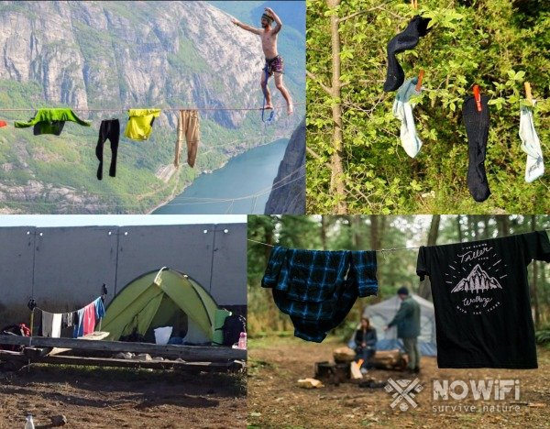Рисунок 7. Стирка одежды - важная составляющая гигиены
Постиранные вещи можно быстро высушить тремя способами: на ветру, на солнце или же у костра. При выборе последнего необходимо позаботиться о том, чтобы открытое пламя никоим образом не смогло достать ваших вещей. А вот первые два способа пригодятся, если сушить вещи нужно будет без ночёвки.

Мытье посуды в походных условиях
Многими туристами в поход выбирается одноразовая посуда, ведь она сравнительно лёгкая и её нет никакой необходимости мыть. Но даже в этом случае у вас всегда будет с собой посуда для готовки, в частности походный казанок, который необходимо будет отмыть при отсутствии специальных моющий средств (рисунок 8).
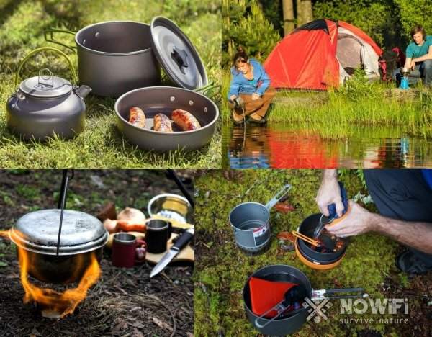Рисунок 8. Посуду лучше мыть кипяченой водой
Одним из решений могут стать подручные средства, в частности, абсорбирующий уголь, ветки или кора – это поможет удалить основную часть загрязнений. На финальной стадии обработки стальной посуды – её лучше прокалить на костре. Это поможет легко избавиться от остатков жира и микробов, и вы сможете быть уверенными в её чистоте, когда станете использовать в следующий раз.
Таким образом, соблюдение вышеперечисленных правил и советов поможет вам снять те острые бытовые вопросы, которые возникают в любом походе, в горах или лесу, и сделать ваш отпуск комфортным и приятным.
Больше полезной информации о гигиене в походе вы найдете в видео.

Гигиена туриста
(И. Г. Файзулин, Е. И. Жаров)

Выбор маршрута путешествия зависит в каждом отдельном случае от состояния здоровья и физической тренированности туриста.
Не следует идти в поход человеку, недавно перенесшему травму, остро протекавшую болезнь внутренних органов или обострение хронических заболеваний.
При нерезких отклонениях в здоровье (слабо выраженные функциональные расстройства сердечно-сосудистой системы, неврастения, некоторые хронические заболевания желудочно-кишечного тракта и др,) можно совершать путешествия средней трудности, предварительно проконсультировавшись с врачом.
Походы по плановым маршрутам со смешанным способом передвижения (активным и пассивным) не требуют большой физической нагрузки и вполне доступны людям и с более серьезными отклонениями в здоровье.
Сложные путешествия доступны только совершенно здоровым, физически хорошо тренированным туристам. Перед такими походами каждый участник обязан пройти медицинский осмотр и иметь справку от врача.

ПОДГОТОВКА К ПОХОДУ
Турист, отправляющийся в путешествие, при необходимости должен провести ряд лечебно-профилактических мероприятий. В первую очередь следует заранее вылечить больные зубы, удалить корни и зубы, не поддающиеся лечению.
Туристам, страдающим хроническими заболеваниями носоглотки, рекомендуется пройти курс лечения у врача-отоларинголога.
Необходимо тщательно подготовить к предстоящему походу ноги: свести мозоли, излечить потертости. Эффективное средство закаливания ног — ежедневное мытье их сначала прохладной, а потом холодной водой. Устранить потливость ног можно протиранием вымытых стоп и пальцев гигроскопической ватой, смоченной 1-процентным растворим формалина, или присыпанием порошком (3 части салициловой, 10 частей борной кислоты и 8 частей талька). Лицам с выраженным плоскостопием длительные пешие походы не рекомендуются. Для укрепления слабого свода стопы нужны специальные упражнения (подъем на носках, подскоки, ходьба вверх по наклонной плоскости). Перед походом обязательно проконсультироваться с врачом-ортопедом.
Туристы, совершающие путешествие в необычных для их повседневной жизни климатических условиях, например северяне на юге или южане на Крайнем Севере, должны перед выходом на маршрут хорошо акклиматизироваться.

ЛИЧНАЯ ГИГИЕНА В ПОХОДЕ
На маршруте турист должен тщательно следить за полостью рта и поддерживать чистоту тела. Нужно хорошо промывать места, подвергающиеся усиленному потению (под мышками, в паховых складках, между пальцами ног). Особенно важен уход за ногами. Ежедневное мытье их холодной водой по окончании перехода — не только необходимая гигиеническая процедура, но и существенное условие закаливания организма, предупреждения потертостей.
Не реже одного раза в декаду надо стричь ногти. Носки необходимо по возможности чаще стирать и ежедневно просушивать на большом привале и ночлеге. Регулярно менять белье, Летом нужно особенно часто стирать, чистить, вытряхивать, проветривать и просушивать нижнюю и верхнюю одежду. Грязное белье способствует появлению кожных заболеваний.
На дневках должны быть организованы полная санитарная обработка белья и мытье всего тела с мылом, по возможности горячей водой.

ФИЗИЧЕСКАЯ КУЛЬТУРА И ЗАКАЛИВАНИЕ НА МАРШРУТЕ
Утренняя зарядка — важное средство оздоровления. Проводимая в течение 10—15 минут, она оказывает благотворное воздействие на организм, включает в активную деятельность все внутренние органы и системы и способствует тем самым возникновению бодрого настроения.
Во время дневок можно организовать игры в волейбол, футбол, бадминтон и др.
В путешествии для укрепления здоровья и закаливания организма следует широко пользоваться естественными факторами природы.
Основные правила закаливания—постепенность и систематичность. Солнце — наиболее мощный и важный фактор внешней среды по его влиянию на организм. Под действием солнечных лучей гибнут находящиеся на коже микробы, образуются вещества, способствующие укреплению костей и зубов, повышаются защитные силы организма против инфекционных заболеваний, увеличивается физическая выносливость.
Наиболее сильным биологическим действием обладают ультрафиолетовые лучи, которые в суммарном солнечном излучении (инфракрасное, видимое и ультрафиолетовое) составляют лишь небольшой процент. Во время туристских походов увеличивается возможность получения большей энергии ультрафиолета, поскольку за городом вследствие меньшей запыленности воздуха ультрафиолетовая радиация значительно интенсивнее чем в городах. В горах плотность атмосферы уменьшается, благодаря чему интенсивность солнечной радиации увеличивается. Так, на высоте 3000 м она в 1,5 раза больше, чем на уровне моря. А в южных районах СССР, где проходят многие летние туристские маршруты, среднедневное количество солнечного излучения значительно выше, чем в средних и тем более в северных широтах.
Солнечные ванны следует принимать в первой половине дня (до полудня). Пока на теле не образуется загар, продолжительность их не должна превышать 10—15 минут. Для лучшего облучения нужно каждые 3—5 минут менять положение тела, чтобы солнце освещало то спину, то грудь. После пребывания на солнце следует отдохнуть в теки, желательно искупаться.
Злоупотребление энергией солнечных лучей приводит к различным расстройствам. Прежде всего, за счет распада большого количества белка в клетках кожного покрова под действием ультрафиолетовых лучей наступает чрезмерное расширение сосудов. Кожа облученных участков краснеет, становится горячей (определенную роль в этом играют инфракрасные лучи солнечного спектра). Всасываясь в кровь, продукты белкового распада вызывают болезненную реакцию организма — повышение температуры, озноб, расстройство нервной системы, слабость и др. В более тяжелых случаях могут развиться ожоги, солнечные и тепловые удары.
Купание — одно из лучших средств закаливания. Однако им также не следует злоупотреблять: частое купание (особенно в жаркую погоду) без достаточного отдыха утомляет организм. Как правило, в день перехода следует купаться не более 2 раз (второй раз — в конце пути). Только при изнуряюще жаркой погоде можно дополнительно выкупаться. В дни отдыха следует купаться (в зависимости от условий и самочувствия) по 2—3 раза. Купаться нежелательно раньше чем через 1,5—2 часа после еды.
Лица, которым противопоказаны солнечные ванны и купание, могут пользоваться воздушными ваннами и обтиранием.
В зимних походах, если нет сильных морозов, хорошо после утренней зарядки растереть снегом кожу до пояса.

САМОМАССАЖ
Самомассаж — полезное, доступное для туриста средство повышения тонуса и восстановления работоспособности утомленных мышц.
Перед самомассажем необходимо вымыться: потную, загрязненную кожу массировать нельзя. Особенно тщательно надо следить за чистотой рук. Можно пользоваться тальком, борным вазелином; при неблагоприятных метеорологических условиях можно массировать через чистое белье. Для массажа следует выбрать такое положение тела, при котором нужная группа мышц была бы максимально расслаблена. Самомассаж не должен вызывать болезненные ощущения.
Поглаживание — самый распространенный прием массажа. Оно улучшает функцию потовых и сальных желез, повышает местную температуру кожи, ускоряет ток крови и лимфы в сосудах, благоприятно влияет на окончание периферических нервов, а через них и на центральную нервную систему. Поглаживание можно выполнять одной или попеременно двумя руками. Направление движения рук всегда следует за анатомическим ходом лимфатических и венозных сосудов. Это способствует более сильному оттоку венозной крози и лимфы. Поглаживание осуществляют спокойно, не прерываясь до ближайших лимфатических узлов.
Приемами растирания массируется кожа вместе с более глубоколежащими тканями. Движения производятся с большей, чем при поглаживании, силой, как в направлении тока отводящих сосудов, так и против него. Растирают подушечками и буграми больших пальцев, основанием ладони, ребром пальцев, сжатых в кулак.
Разминание — прием, при помощи которого массируют главным образом мышечную систему. При разминании приходится частично отводить мышцы от костного ложа. Это приводит к увеличению подвижности сухожилий, улучшает крово- и лимфообращение, усиливает питание мышц, ускоряет удаление продуктов обмена веществ и повышает работоспособность мышц. Из многочисленных приемов разминания наиболее эффективны простое, или одинарное (одной рукой), двойное кольцевое (двумя руками), длинное, разминание «щипцами». Массирование проводится в медленном темпе. Резкие рывки противопоказаны.
При похлопывании кисть принимает вид коробочки, пальцы прижимаются к ладони, оставляя внутри пустое пространство. Похлопывают одной или двумя руками попеременно.
При поколачивании кисть расслаблена, пальцы слегка согнуты. Удары следуют на массируемый сегмент быстро один за другим. Кисти рук ложатся на ударяемые участки почти перпендикулярно со стороны мизинца.
При рублении пальцы слегка раздвинуты и не напряжены. В момент удара, когда пальцы встречаются с массируемой частью тела, они смыкаются. Получается прерывистый звук стегания.
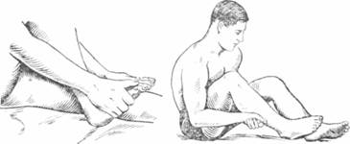
Рис. 1. Разминание ступни Рис. 2. Растирание ахиллова сухожилия

Потряхивание применяется на больших поверхностях крупных мышц, например на икроножных мышцах, мышцах бедра (спереди и сзади). Потряхивание и встряхивание способствуют лучшему току крови и лимфы после предшествовавших массажных манипуляций.
При воздействии описанных приемов кровообращение массируемых участков усиливается. Комплекс этих приемов влияет также через окончания чувствительных путей на нервную систему, причем слабое раздражение возбуждает, а более сильное тормозит нервную деятельность.
В походах наибольшее значение имеет массаж нижних конечностей. Применяются полностью или частично все рекомендованные выше приемы.
Массирование производят в положении сидя (на траве, пне, бревне) двумя руками. Нога в начале массажа согнута в колене почти под прямым углом, пятка упирается в землю (рис. 1). Движения совершаются от пальцев к пятке. Затем переходят к массажу ахиллова сухожилия и мышц голени. Для этого, упираясь пяткой массируемой ноги в землю, подошву кладут на ребро ступни свободной
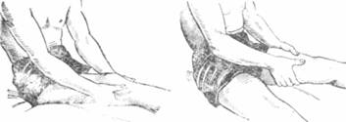
Рис. 3. Растирание коленнего сустава буграми больших пальцев Рис. 4. Разминание передней части бедра
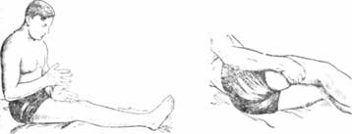
Рис. 5. Рубление на передней части бедра Рис. 6. Разминание сгиба ноги (рис. 2). До массирования мышц голени производится растирание голеностопного сустава.
Промассировав все мышцы голени, переходят к растиранию коленного сустава; положение массирующегося при этом меняется (рис. 3). После растирания колено энергично сгибают в суставе 5—10 раз.
Затем следует массаж бедра, сначала передней его части, потом задней. Положение массирующегося меняется в зависимости от того, какие группы мышц подвергаются массажу. Чаще всего принимаются следующие положения: массирующийся сидит, одна нога опущена — разминание передней части бедра (рис. 4) и рубление на ней (рис. 5); массирующийся сидит, нога полусогнута, поднята кверху, пятка лежит на опоре; спина должна иметь устойчивую точку опоры — разминание сгибателей бедра. Разминание сгибателей бедра может выполняться и в другом положении (рис. 6).
Разнообразные положения позволяют проделывать большое количество различных приемов самомассажа. Каждый из них повторяется от 4 до 7 раз. Весь самомассаж продолжается 15—20 минут. В походе самомассаж можно делать 3 раза в день; утром, на привале и по окончании дневного пути.

САМОКОНТРОЛЬ ТУРИСТА
Под самоконтролем понимают систематические наблюдения за весом своего тела, дыханием, сердечной деятельностью, аппетитом, сном, общим самочувствием. Наблюдения надо проводить и при подготовке к походу (после врачебного осмотра) и во время него.
В походе самоконтроль поможет туристам заметить признаки начинающегося переутомления, определить темп передвижения, правильную физическую нагрузку, необходимость соответствующих мер (отдыха, вмешательства врача и др.).
Наблюдения следует вести по возможности в одних и тех же условиях, в одно и то же время. Некоторые самонаблюдения строятся на субъективных ощущениях, которые не всегда можно правильно оценить. Поэтому турист должен знать признаки резкого общего утомления: покраснение кожи лица, сменяющееся сильным побледнением, пятнистая окраска кожи и посинение губ, неточные, вялые движения, чрезмерное учащение дыхания (одышка) и пульса с замедленным возвращением к исходным величинам после прекращения физической нагрузки.
Существенное значение имеет наблюдение за сном и аппетитом. О наступлении перенапряжения свидетельствует потеря аппетита, расстройство сна (повышенная сонливость, бессонница, плохое засыпание, раздражительность). В сочетании с другими болезненными признаками это может служить сигналом о необходимости отдохнуть или проконсультироваться с врачом.
В начале похода в результате потери избытка воды и жира вес может несколько снизиться. Однако по мере достижения «спортивной формы» должна наступать стабилизация его. Во время переходов в трудных условиях с большой физической нагрузкой вес обычно падает, и тем значительней, чем интенсивней и продолжительней физическое напряжение. При посильной нагрузке вес восстанавливается в течение суток, а иногда 6—12 часов. Более замедленное восстановление говорит о наступающем переутомлении.
Проверять сердечную деятельность проще всего наблюдая за пульсом. Частота сердечных сокращений зависит не только от степени подготовленности туриста, но и от его пола, возраста. У здоровых людей пульс в среднем равен: у мужчин—60—70, а у женщин — 70—80 ударов в минуту. Под влиянием спортивной тренировки частота пульса сокращается на 5—10 и более ударов в минуту.
Пульс подсчитывается на лучевой артерии в течение 15 секунд. Умножая результат на 4, получают количество ударов в минуту. Подсчет производится до нагрузки и сразу после нее. Затем учитывается время возвращения пульса к исходным данным.
После нагрузки средней величины (движение со скоростью 3,5—4,5 км в час, 3-минутный бег или 20 приседаний) пульс обычно учащается до 100—120 ударов в минуту. При более интенсивных нагрузках (движение со скоростью 5—6 км в час) частота пульса доходит до 150 ударов в минуту. В первом случае пульс должен возвращаться к норме через 3—5 минут, во втором — через 20—30 минут. Невозвращение пульса к нормальному состоянию после указанного времени — показатель чрезмерного утомления.
Помимо частоты пульса, важно следить за его ритмом. Если есть перебои в ритме, надо при первой же возможности обратиться к врачу.
Частота дыхания (вдох и выдох считают за одно дыхание) у здоровых людей колеблется в пределах 16—18 раз в минуту. Под влиянием тренировки дыхание становится более редким — до 8—12 раз в минуту.
Уменьшение частоты дыхания в сочетании с другими благоприятными показателями (пульс, вес, самочувствие, переносимость нагрузки) свидетельствует о том, что турист приобрел хорошую «спортивную форму».

